台南縣仁德國小九十八學年度第一學期期末自然科試題 家長簽章：
命題範圍：南一版第三冊第三單元至第四單元 四年___班 ____號姓名：________

一、是非題：每題2分、共30分
- 將電池裝入電器中，電池的正、負極沒有固定的放置方向。
- 影子無所不在，即使在沒有光源的地方也會有影子產生。
- 我們可以在鏡子裡看到站在身後的人，這是反射的例子。
- 連接完整的電路中，燈泡不會亮的原因可能是因為電池沒電。
- 用兩面鏡子可以看到自己的後腦杓，是利用光的折射。
- 光線由空氣照入水中時，會發生偏折的現象，稱為折射。
- 連接電路實驗時，可以使用棉線代替電線，燈泡依舊會亮。
- 將良好的電池、電線和燈泡相互連接成一圈，可以形成通路。
- 自製燈籠的電路設計必須形成通路。
- 佐為面向游泳池由斜上方看著站在池裡的阿光，發現阿光的腿變長了。
- 電線內部的材料是銅線的材質，所以電線是容易導電的物體。
- 光源、物體與影子的排列是一直線的。
- 電池的大小、式樣有很多種，但功能都是提供電力。
- 進行水入「錢」出的實驗時，要用不透明的盒子裝水。
- 乾電池的電力快用完時，利用一般電線插進牆壁上的插座中充電後，又可以再度使用。
二、選擇題：每題2分、共30分
- 拿光的行進盒正對著陽光，盒內有什麼現象？（①看不到任何東西②看到亂七八糟的光線③看到彎曲的光線④看到直線的光線）。
- 下列何者不屬於光線反射的現象？（①水池的水看起來變淺了②平靜的水面上，倒映出山的影子③透過照後鏡看見後方來車④看到鏡中的自己）。
- 游泳時，什麼做法是正確的？（①做暖身操②大吃一頓③到無人打擾的海邊游泳④獨自游泳）。
- 在水入錢出的實驗中，可以將下列哪一種液體倒進盒子裡？（①墨汁②柳橙汁③清水④可樂）。
- 小芬原本坐在水族箱旁，當她慢慢的站起來後，看到的水深會如何變化？（①沒有變化②愈來愈淺③愈來愈深④先變深再變淺）。
- 將電池以正極接另一個電池負極的方式連接稱為什麼？（①電池串聯②電池並聯③燈泡串聯④燈泡並聯）。
- 光線會在什麼地方產生折射的現象？（①水面與空氣的交界②空氣中③水中④光線不會產生折射現象）。
- 光線斜斜的從不透明盒上方照入，為什麼盒底有一部分是暗區，一部分是亮區？（①光在空氣中會轉彎，只照亮部分的地方②盒底的材質不同，有一部分會吸光，另一部分不吸光③光線不夠強④光有一部分被盒壁擋住）。
- 原本只有一個燈泡及電池的通路，再加一個燈泡形成燈泡串聯，燈泡會有什麼變化？（①變暗②沒有變化③破裂④變亮）。
- 接相同燈泡的情形下，哪一個電路中，燈泡的亮度最亮？（①串聯四個電池②串聯三個電池③串聯兩個電池④一個電池）。
- 電線的表面都有一層塑膠皮主要的原因是什麼？（①美觀②增加重量③避免觸電④增加體積）。
- 沒有電力的電池應該要怎麼處理？（①丟進垃圾桶就好②放到電池回收筒③丟進火裡焚毀④埋在土裡）。
- 下列何種構造可以用來控制電路是形成通路和斷路？（①電線②開關③燈泡④電池）。
- 人在水中看來腿比較短的原因為何？（①光的反射②光的折射③光的直進④水的流動）。
- 電器不用時，為什麼要將電池拿出來？（①減輕電器的重量②避免電池消失③避免電池液流出破壞電器④避免電器爆炸）。
三、做做看：共40分
- 下列各種連接燈泡與電池的方式中，哪一些方式屬於燈泡串聯？哪一些是燈泡並聯？請用線連連看：4%
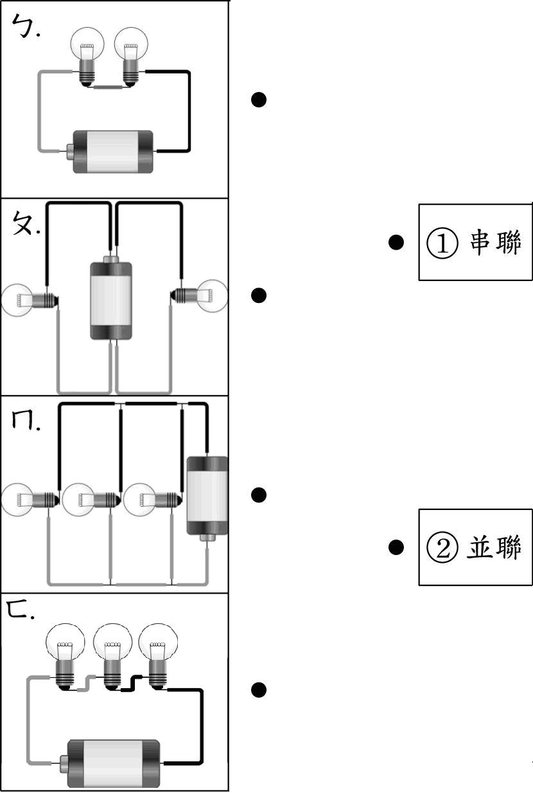
2. 小欣將鉛筆放在玻璃杯中，並將水加入玻璃杯中，她會看到什麼現象？正確的，請在( )裡打ˇ，錯誤的打╳：6%
（ ）(1)沒加水之前，杯中的鉛筆看起來沒有變化。
（ ）(2)加了水之後，杯中的鉛筆看起來沒有變化。
（ ）(3)加了水之後，杯中的鉛筆看起來像斷掉了。
（ ）(4)將水中的鉛筆拿起來，發現鉛筆真得斷掉了。
（ ）(5)若將鉛筆換成吸管，會看到一樣的現象。
（ ）(6)由這個現象是因為光線折射的關係。
3. 下列哪些電路圖，拿掉其中一個燈泡後，另一個燈泡還會亮？請在□中打ˇ，不會亮的打╳：4%
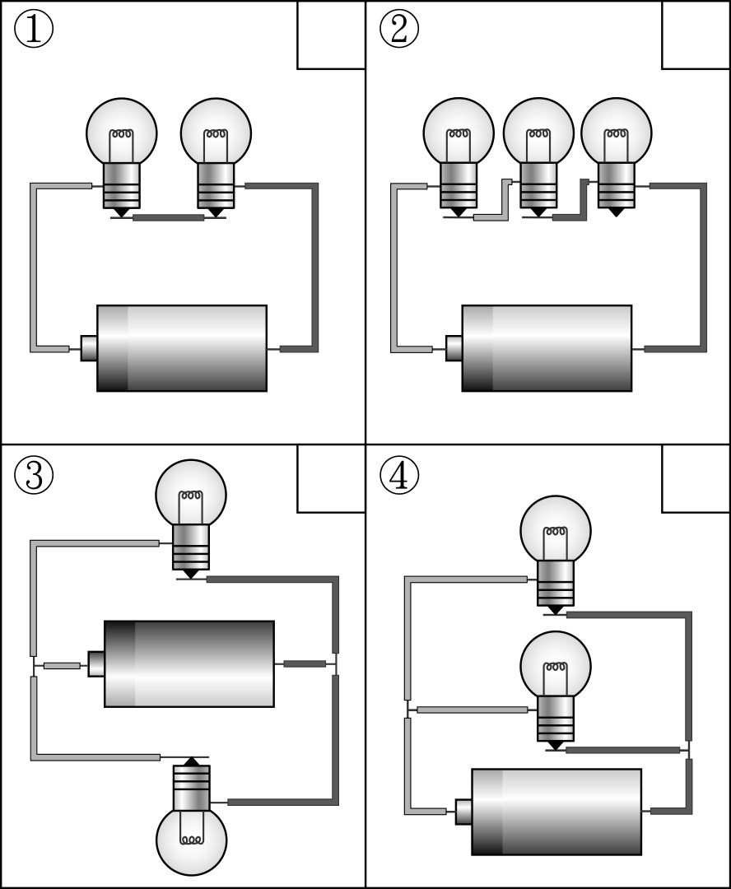
4. 下列各圖中，哪些可以用來證明由斜上方看，池水會變淺的推論？正確的請在□中打ˇ，錯誤的打╳：4%
(筆放在有水的水族箱後) (光的行進盒)
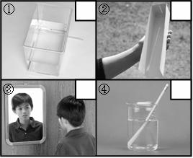
(照鏡子) (筆放在有水的玻璃杯中)

5. 請問在下圖的手電筒構造圖中，哪些是屬於 容易導電的物體？請在□中打ˇ，屬於不易導電的打╳：4%
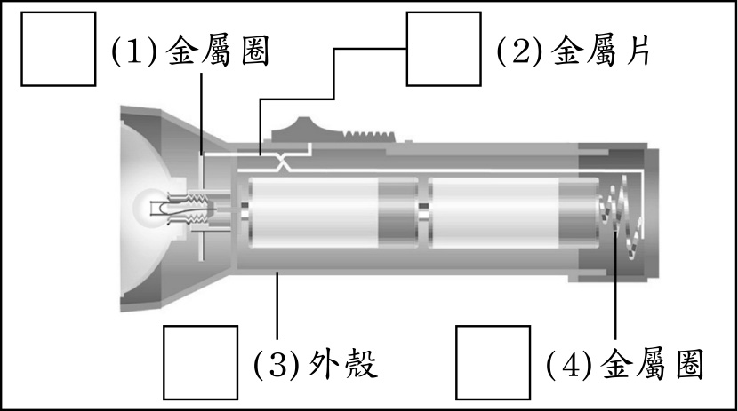
6.下列各圖分別是光線的什麼變化？請在□中填入適當的代號：6%
ㄅ.直進 ㄆ.反射 ㄇ.折射
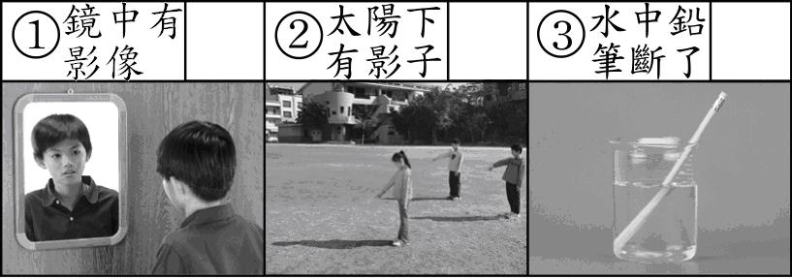

7. 下列各敘述，哪些是屬於光的直進？請在( )裡打ˇ，屬於光的反射畫△，屬於光的折射畫○：6%
（ ） (1)黃昏的時候，地上有很長的影子。
（ ） (2)在鏡子前面可以看到自己。
（ ） (3)放在裝水玻璃杯中的吸管看起來好像斷掉了。
（ ） (4)站著看到水族箱的水深，與坐著看到的不一樣。
（ ） (5)光源、物體與影子的位置會在同一條直線上。
（ ） (6)從照後鏡可以看到後方的來車。
8.看圖回答問題：6%
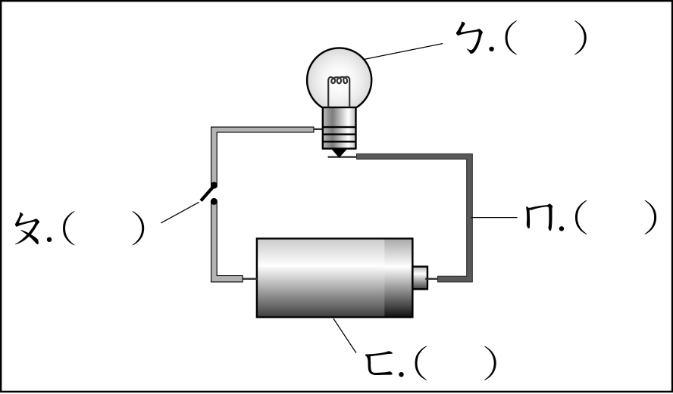
(1)請在( )裡填入正確的編號：
①開關 ②電池 ③小燈泡 ④電線
(2)上圖的小燈泡亮了，表示電路是什麼情形？答：（ ）。（填通路或斷路）
(3)如果將電池反向連接，小燈泡會不會亮？答：（ ）。（填會或不會）

